Campus Virtual UB:
Com exportar les qualificacions del curs a un arxiu
Guia ràpida
Les qualificacions del curs es poden descarregar en un arxiu (en diferents formats) que les contingui. Sols cal seguir els passos següents:

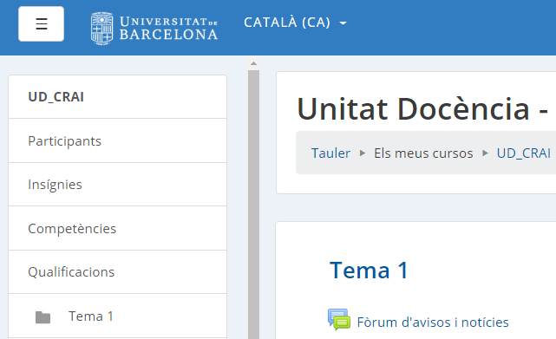
- Des de la pàgina inicial del curs, clicar a l’opció Qualificacions (bloc de navegació al marc esquerre del curs).

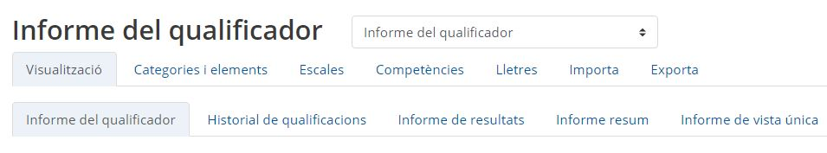
- Tot seguit es mostren les opcions del qualificador. Cal clicar a la l’opció Exporta o triar-la des del desplegable:

- A la pantalla següent, cal triar el format que ha de tenir l’arxiu. En el cas que es mostra a la imatge, es tria un full de càlcul Excel.
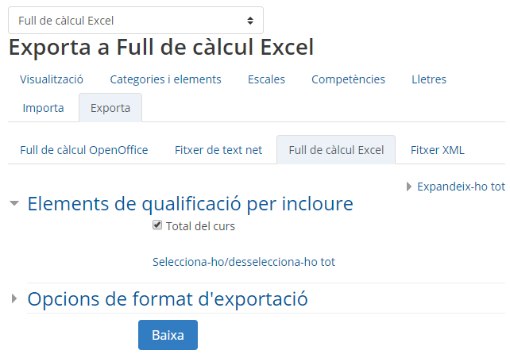
O bé es tria clicant a la pestanya corresponent o des del desplegable:
Selecció de les notes que inclourà l’arxiu.

- Per últim, clicar el botó Baixa. L’arxiu es descarregarà a continuació.


Moltes gràcies!
 © CRAI Universitat de Barcelona, curs 2017-18

